10 класс. Пищевая промышленность.

1.К каким отраслям промышленности относятся данные продукты, производимые в г. Борисове
 | 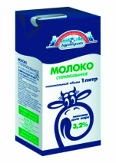 | 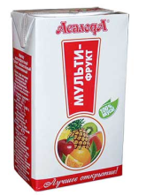
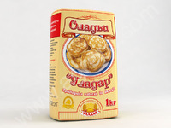 | 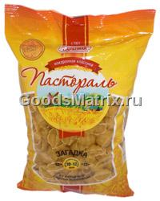 | 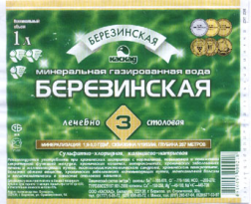

2.Запишите местоположение четырех заводов по производству сахара
- ___________
- ___________
- ___________
- ___________
и 1 завод по производству соли
- ____________

